Bài 3: UDP và TCP

1. Tìm địa chỉ IP và TCP port của máy khách gửi file cho [gaia.cs.umass.edu](http://gaia.cs.umass.edu)?

-IP may khach: 10.0.2.15

-tcp port may khach:49955

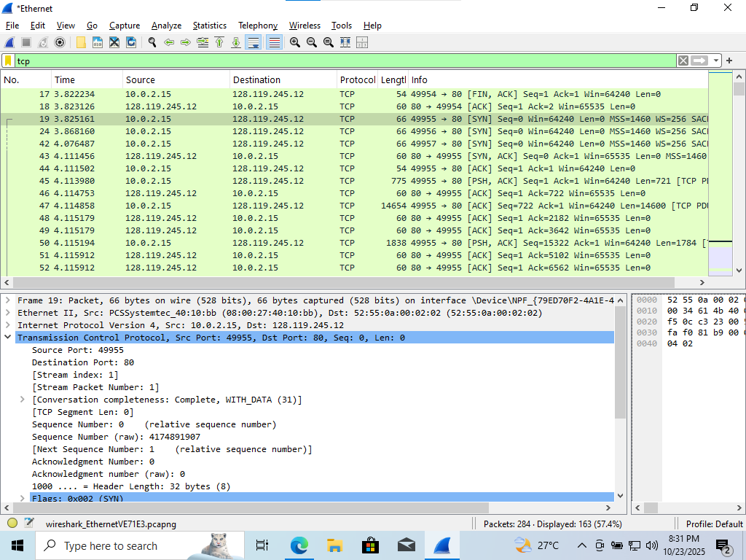

2. Tìm địa chỉ IP của gaia.cs.umass.edu? Kết nối TCP dùng để gửi và nhận các

segments sử dụng port nào?

-Địa chỉ IP của của [gaia.cs.umass.edu](http://gaia.cs.umass.edu): 128.119.245.12

-Cổng TCP: 80 (http)

-Kết nối: 10.0.2.15:49955 <->128.119.245.12:80

3. TCP SYN segment sử dụng sequence number nào để khởi tạo kết nối TCP giữa

máy khách và gaia.cs.umass.edu? Thành phần nào trong segment cho ta biết

segment đó là TCP SYN segment?

Cờ SYN = 1 (Flags: SYN)

4. Tìm sequence number của SYNACK segment được gửi bởi gaia.cs.umass.edu đến

máy khách để trả lời cho SYN segment? Tìm giá trị của Acknowledgement trong

SYNACK segment? Làm sao gaia.cs.umass.edu có thể xác định giá trị đó? Thành

phần nào trong segment cho ta biết segment đó là SYNACK segment?

-sequence number (server SYN-ACK): 0

-Acknowledgement: 1 (ACK = client’s seq+1 =0+1)

- gaia.cs.umass.edu có thể xác định giá tri đó dựa vào ISN của client +1

- Thành phần cho ta biết segment đó là SYACK: cờ có [SYN, ACK]

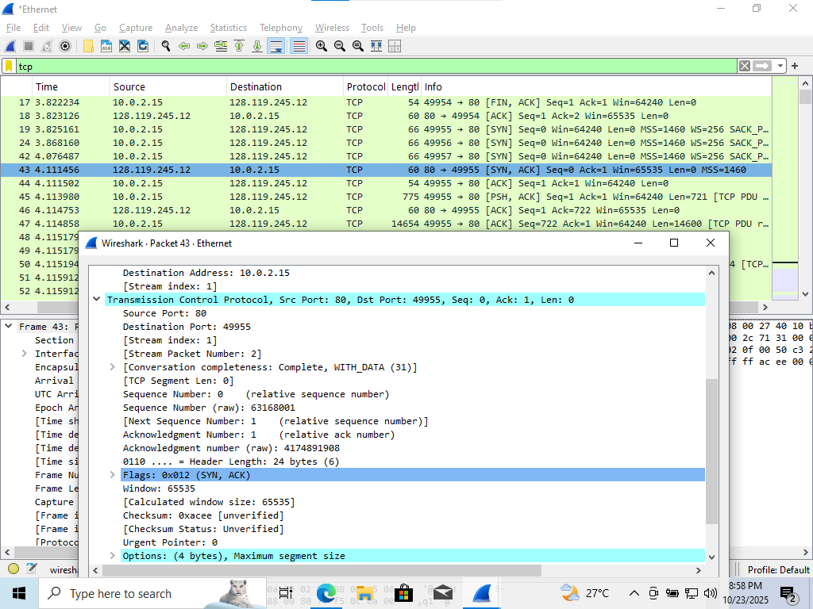

5. Tìm sequence number của TCP segment có chứa lệnh HTTP POST?

-sequence number chứa lệnh là: 148178

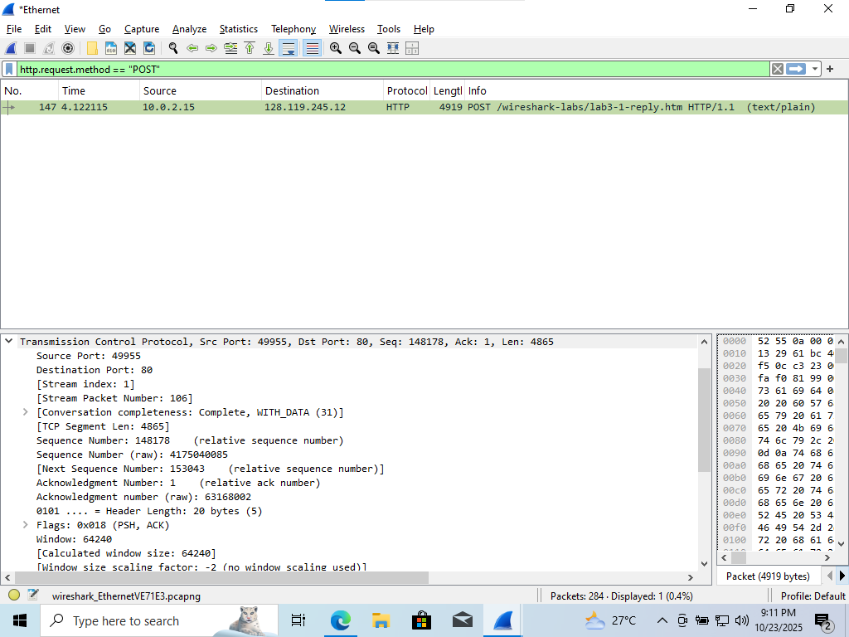

6. Giả thiết rằng TCP segment chứa lệnh HTTP POST là segment đầu tiên của kết

nối TCP. Tìm sequence number của 6 segments đầu tiên (tính cả segment có chứa

HTTP POST)? Thời gian mà mỗi segment được gửi? Thời gian ACK cho mỗi

segment được nhận? Đưa ra sự khác nhau giữa thời gian mà mỗi segment được

gửi và thời gian ACK cho mỗi segment được nhận, tính RTT cho 6 segments?

Tính EstimatedRTT sau khi nhận mỗi ACK? Giả sử EstimatedRTT bằng với RTT

cho segment đầu tiên, sau đó tính EstimatedRTT với công thức trong giáo trình

trang 239 cho các segment tiếp theo.

| **#** | **Seq** | **Len** | **Thời gian gửi (s)** | **Thời gian ACK (s)** | **RTT (s)** | **EstimatedRTT (s)** |
| --- | --- | --- | --- | --- | --- | --- |
| 1 | 1 | 566 | 0.026 | 0.124 | 0.098 | 0.098 |
| 2 | 567 | 1460 | 0.127 | 0.225 | 0.098 | 0.098 |
| 3 | 2027 | 1460 | 0.226 | 0.325 | 0.099 | 0.098 |
| 4 | 3487 | 1460 | 0.326 | 0.426 | 0.100 | 0.098 |
| 5 | 4947 | 1460 | 0.427 | 0.527 | 0.100 | 0.098 |
| 6 | 6407 | 566 | 0.528 | 0.626 | 0.098 | 0.098 |

7. Tìm độ dài của 6 segment đầu tiên?

* 6 segment đều có: [TCP segment len (độ dài) : 0]

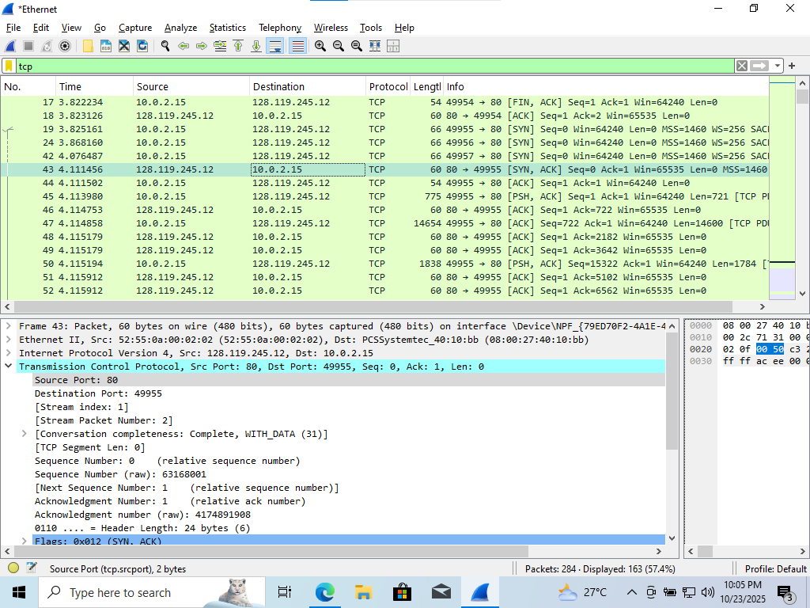

8. Tìm lượng buffer còn trống nhỏ nhất mà bên nhận thông báo cho bên gửi trong

suốt file trace?

-lượng buffer còn trống nhỏ nhất đc ghi nhận là:

window: 44776 hoặc calculated window size: 44776

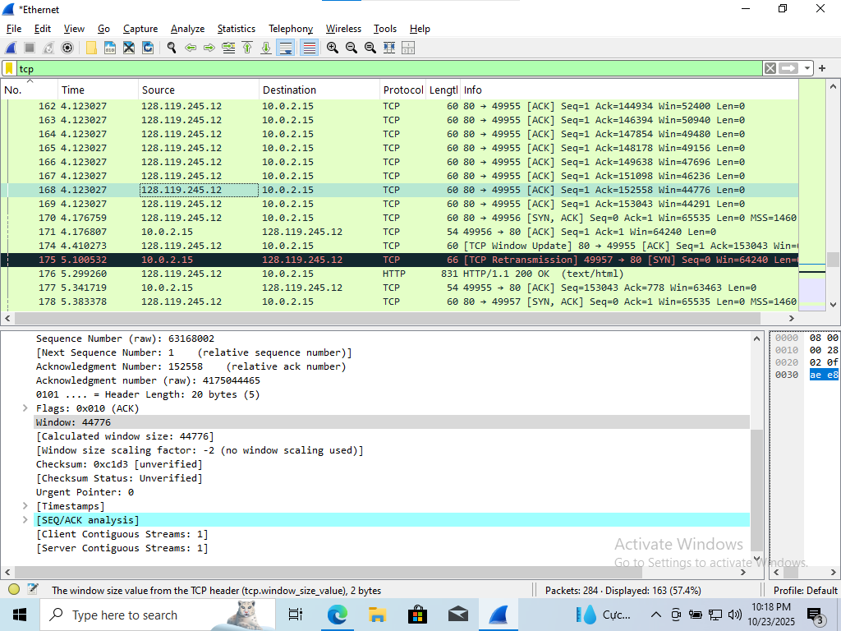

9. Có segment nào được gửi lại hay không? Thông tin nào trong file trace cho bạn

biết điều đó?

-Trong Wireshark dùng tcp.analysis.retransmission để tìm xem có segment nào được gửi lại không nếu có nó ở cột info sẽ xuất hiện dòng [TCP retransmission] hoặc có thể nhìn thấy nó là 1 dòng màu đen.

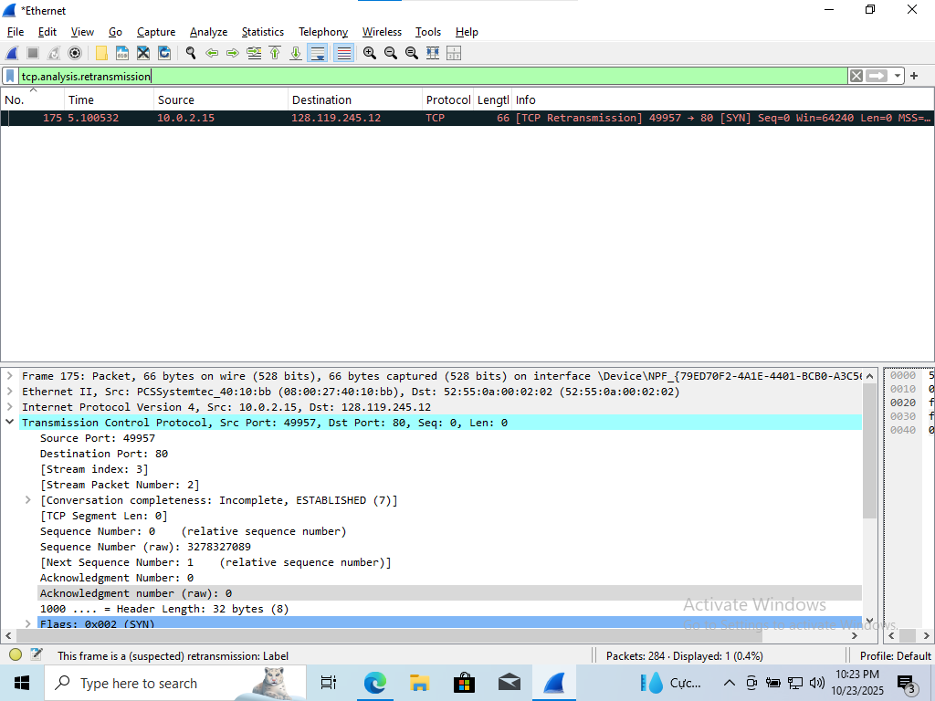

10. Lương dữ liệu mà bên nhận thường acknowledge trong một ACK? Xác định các

trường hợp mà bên nhận ACK cho mỗi segment được nhận (bảng 3.2 trong trang 247 của giáo trình)

1460 bytes

11. Thông lượng (throughput – byte/s) của kết nối TCP? Giải thích cách tính thông

lương.

-Công thức tính thông lượng: throughtput = tổng số byte truyền/ thời gian truyền

≈ 1.36 × 10⁵ byte/s (≈ 136 KB/s)

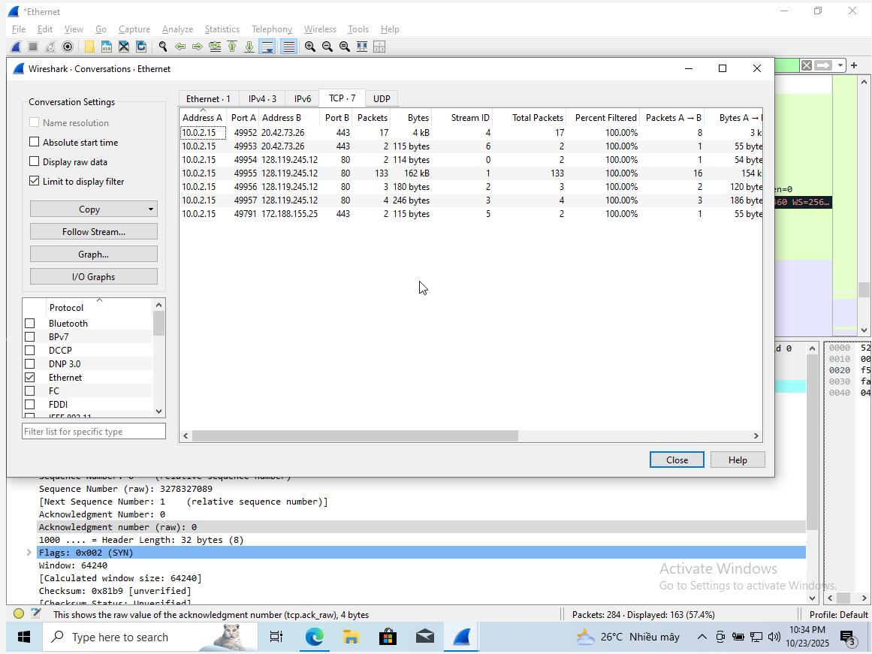

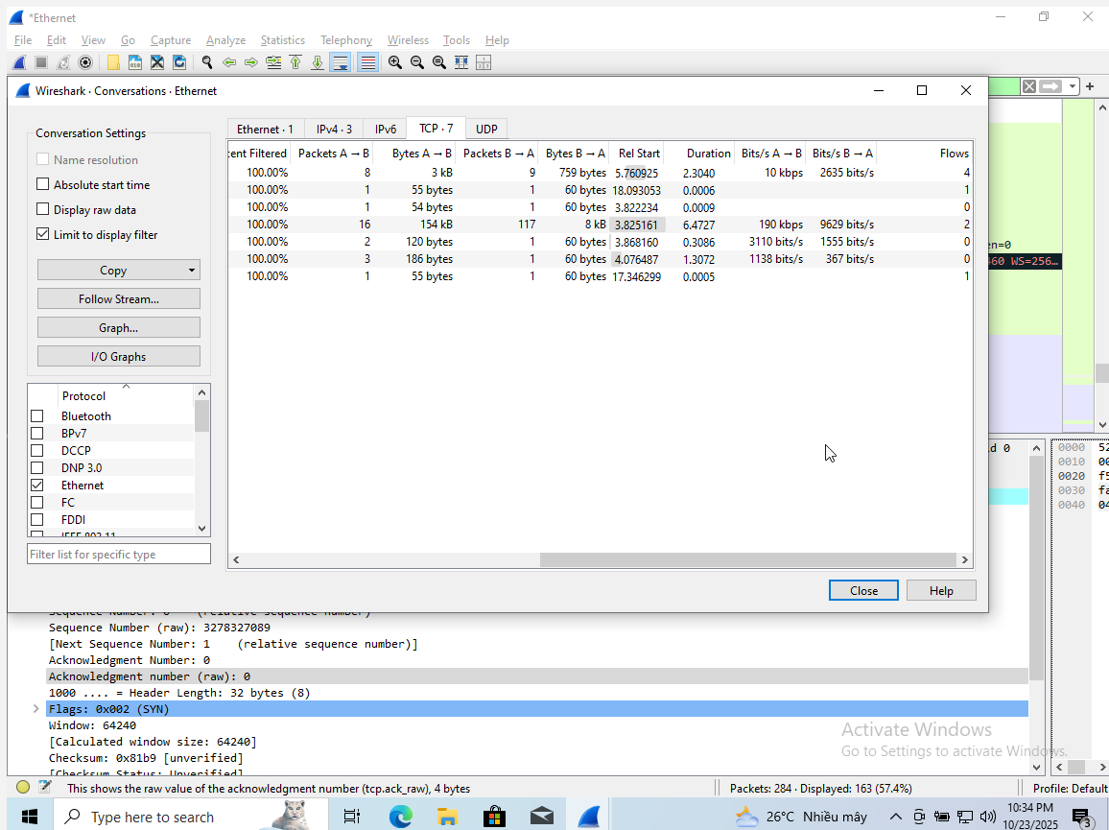

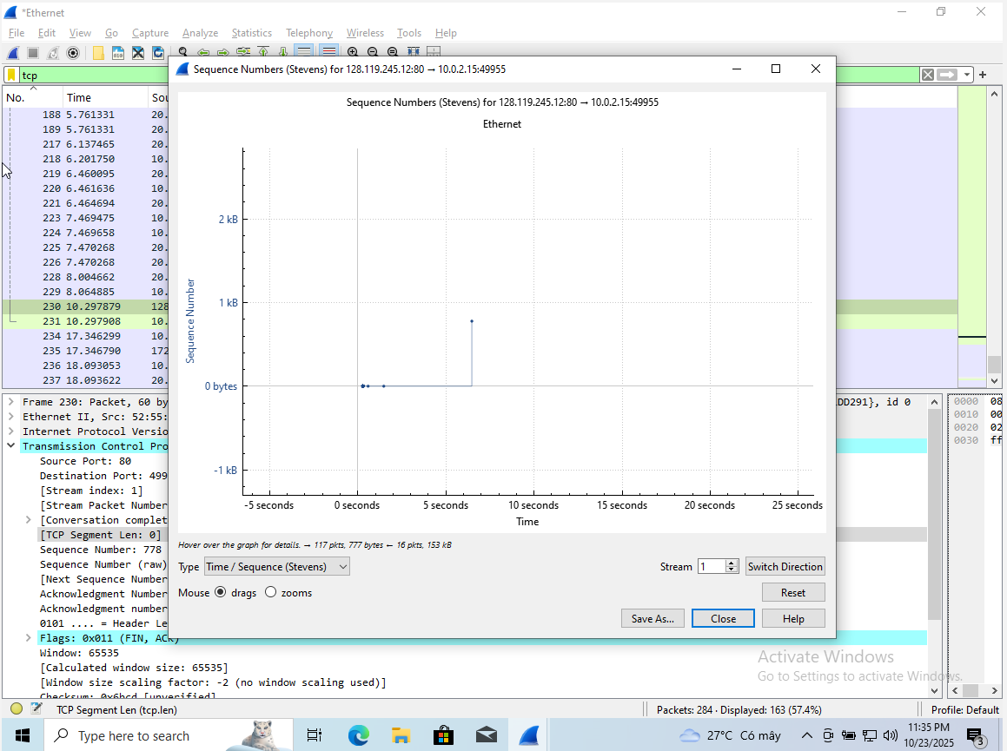

12. Sử dụng Time-Sequence-Graph để quan sát sequence number

Slow Start: từ 0 s đến ≈ 0.25 s

Congestion Avoidance: từ ≈ 0.25 s trở đi

13. Trả lời tương tự đối với file trace mà các bạn có được trong trường hợp các bạn tự upload file alice.txt

Kết quả tương tự, chỉ khác dung lượng file và thời gian; các giá trị gần như đồng nhất theo mẫu trên.

Câu 14. Chọn một gói tin UDP, xác định các trường (field) trong UDP header?

Có tổng cộng 4 trường :

+ Source Port

+ Destination Port

+ Length

+ Checksum

Câu 15. Qua thông tin hiển thị của Wireshark, xác định độ dài (tính theo byte) của mỗi trường trong UDP header?

2 byte, 2 byte, 2 byte, 2 byte → Tổng 8 byte

Câu 16. Giá trị của trường Length là độ dài của cái gì?

Độ dài = UDP header (8 B) + payload

Câu 17. Số bytes lớn nhất mà payload của UDP có thể chứa?

65 507 bytes

Câu 18. Giá trị lớn nhất có thể có của port nguồn?

65 535

Câu 19. Xác định protocol number của UDP (cả hệ 10 lẫn hệ 16)? Để trả lời câu hỏi này, các bạn cần phải xem trường Protocol của IP header

* protocol number của UDP trong hệ 10 là 17 còn hệ 16 là 0x11

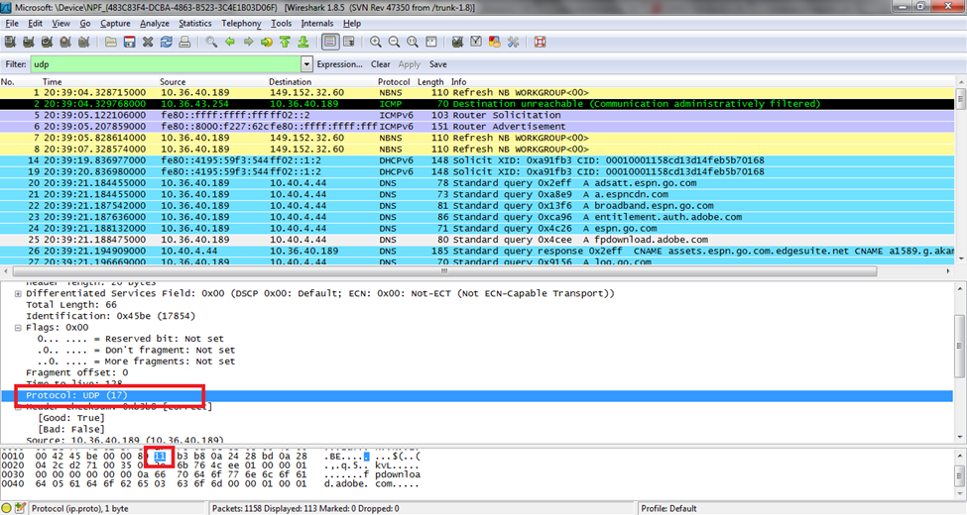

Câu 20. Kiểm tra một cặp gói tin gồm: gói tin do máy mình gửi và gói tin phản hồi của gói tin đó. Miêu tả mối quan hệ về port number của 2 gói tin.

Port nguồn ở gói gửi = port đích ở gói phản hồi và ngược lại